Работа с ONPAY.RU: Оферта и договор.
В связи с увеличением количества вариантов подключения платежных систем, мы сделали сводную страницу со всей необходимой информацией. Более подробно по каждому варианту можно будет прочесть на соотвествующих страницах wiki.

СПОСОБЫ ОПЛАТЫ И ВЫВОДА СРЕДСТВ
Доступные варианты для подключения зависят от юридического статуса вашего магазина в РФ (физлицо, ИП, юрлицо), а также от юрисдикции (только юрлица, только ЕС). Дополнительно даны варианты банковского кошелька (wallet). Исходя из представленных данных, вы сможете выбирать дополнительные опции. Основные опции (блоки ВВОД и ВЫВОД) в тарифах https://onpay.ru/pricing/ доступны всем, кто зарегистрировался в Onpay и прошёл модерацию.
Банк 3 (Евросоюз) и P2P запланированы на запуск летом 2016г.
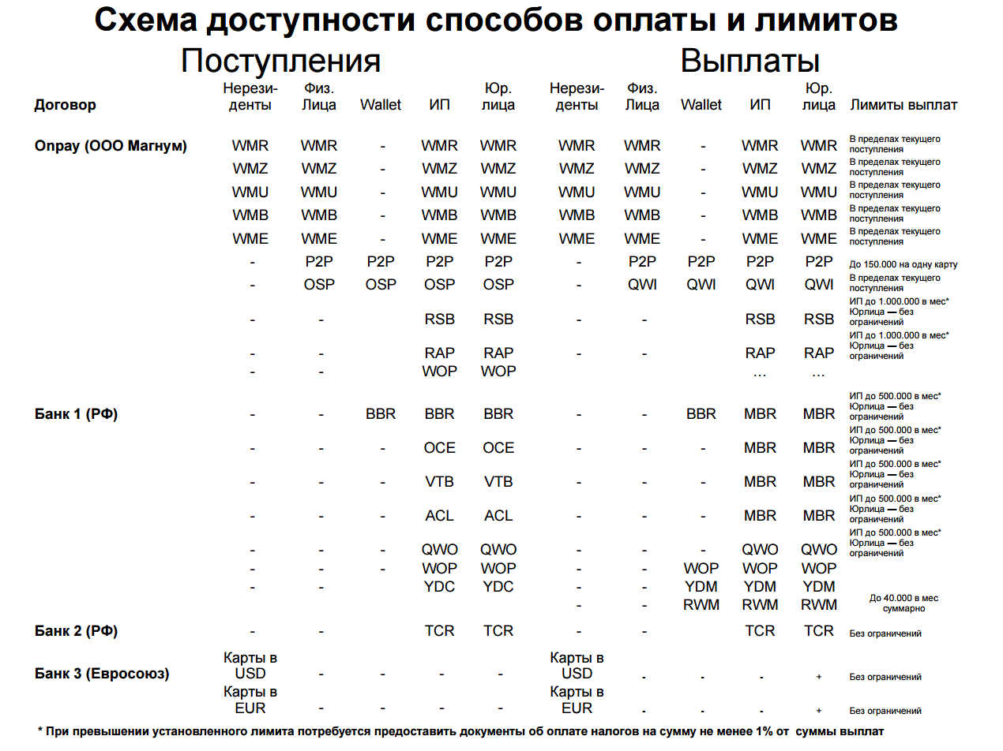Схема доступности способов оплаты и лимитов

ПРИЧИНЫ ЗАКЛЮЧИТЬ ДОГОВОР
1. Больше методов оплаты для ваших клиентов.
2. Более выгодные комиссии для вас и для клиентов. Например, до 2.4% по картам VISA/MasterCard.
3. Дублирование платежных систем, «запасной банк». В случае операционных или иных проблем в одном из банков, у вас будет еще несколько вариантов для вывода средств.

ДОКУМЕНТЫ ДЛЯ ПОДКЛЮЧЕНИЯ
Наименование договора | Скан паспорта | Анкета | ИНН/ОГРН | Заявление
Оферта Onpay | + | - | + | -
Банк 1 (РФ) | + | + | + | +
Банк 2 (РФ) | + | + | + | +
Банк 3 (Евросоюз) | + | + | - | +

ПОДРОБНЕЕ
Подробную информацию по каждому из этих вариантов вы можете получить по ссылкам.
* Банк 1 (РФ)

